Dạng 1: Nhân đơn thức với đa thức.
Quy tắc nhân đơn thức với đa thức:
Muốn nhân một đơn thức với một đa thức, ta nhân đơn thức với từng hạng tử của đa thức rồi cộng các tích với nhau.
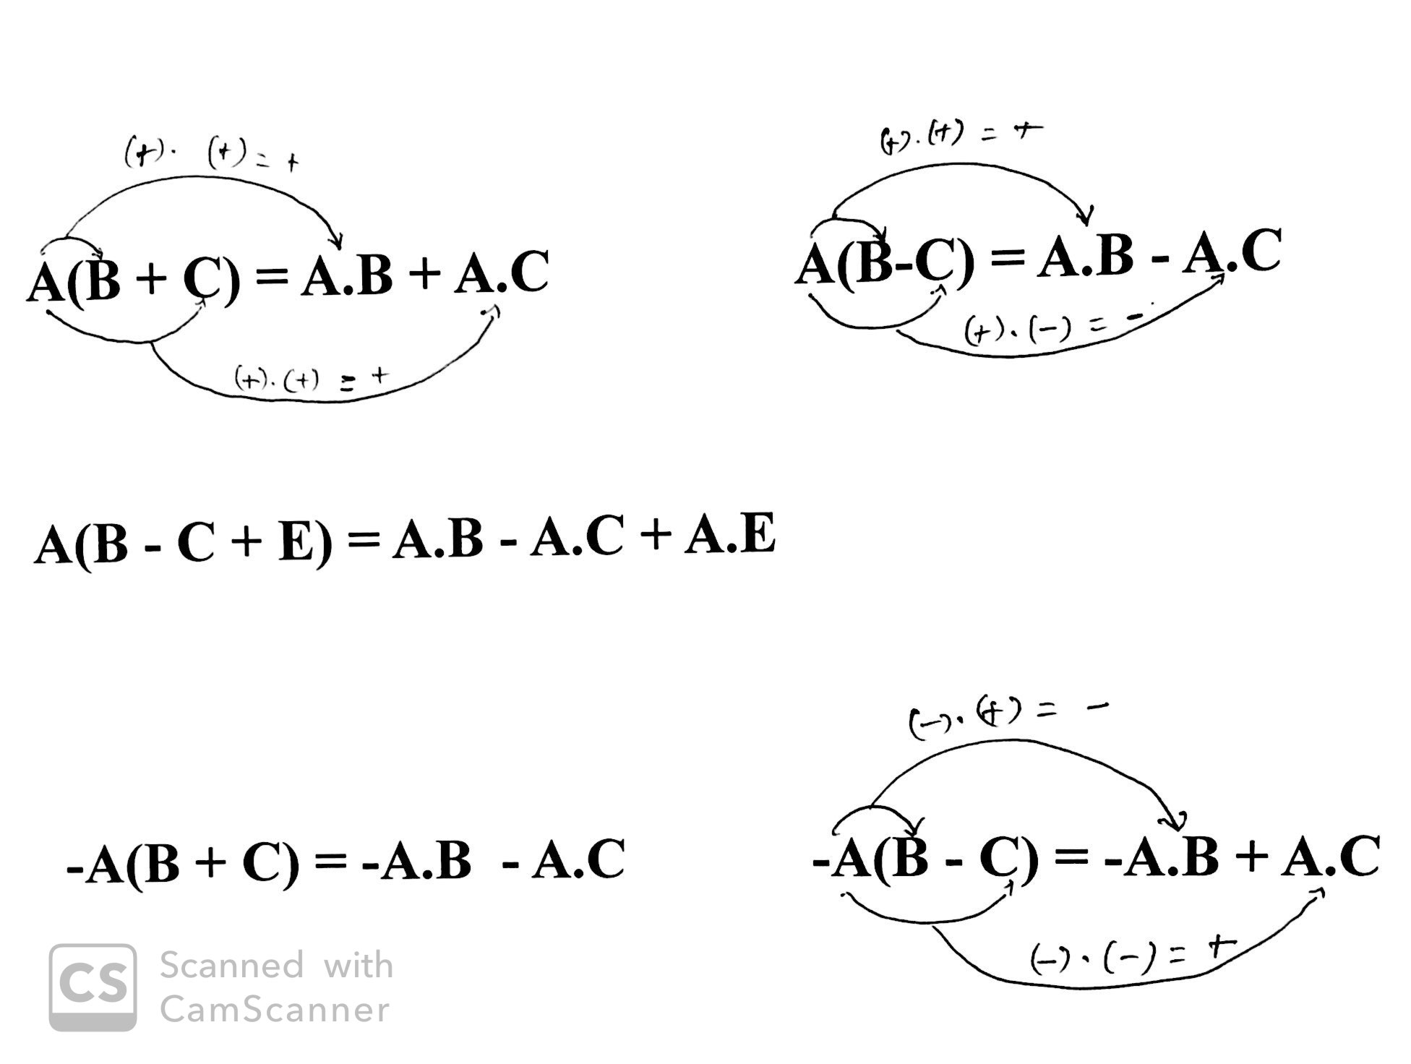
* Bài tập về nhân đơn thức với đa thức.
Bài 1: Thực hiện phép nhân.
a/ $\left(−2x^{2}\right)\text{.}\left(x^{3}−3x^{2}−x+1\right)$
b/ $\left(−\text{10}x^{3}+\frac{2}{5}y−\frac{1}{3}z\right)\text{.}\left(−\frac{1}{2}\text{xy}\right)$
Bài 2: Tính giá trị của biểu thức sau khi thực hiện các phép toán.
a/ $3x\left(\text{10}x^{2}−2x+1\right)−6x\left(5x^{2}−x−2\right)$ với x = 15
b/ $5x\left(x−4y\right)−4y\left(y−5x\right)$ với $x=−\frac{1}{5};y=−\frac{1}{2}$
c/ $6\text{xy}\left(\text{xy}−y^{2}\right)−8x^{2}\left(x−y^{2}\right)+5y^{2}\left(x^{2}−\text{xy}\right)$ với $x=\frac{1}{2};y=2$
Gợi ý: Thực hiện phép nhân, thu gọn biểu thức sau đó mới thay giá trị của ẩn vào để tính giá trị biểu thức

